Министерство науки и высшего образования Российской Федерации

Научный исследовательский университет «МИЭТ»

Институт Системной и программной инженерии и информационных технологий

**Пояснительная записка**

**по дисциплине**

**«Проектирование информационных систем»**

Тема: «Автоматизированная информационная система для работы с клиентами, оформления абонементов и договоров Бассейна»

Выполнил студент группы П-21 Шатохин А.А.

Проверила: Соколова Н.Ю.

**Оглавление**

**1 Введение** 3

**2 Анализ готового программного обеспечения** 4

**3. Анализ предметной области** 7

**4 Проектирование ИС** 25

**5 Заключение** 31

**6 Библиографический список** 32

# **1 Введение**

На первоначальном этапе работы над междисциплинарном проектом была обозначена его цель и список задач в рамках дисциплины. В связи с чем, целью выполнения данного проекта было выбрано проектирование ИС (информационной системы), предназначенной для автоматизации процессов работы с клиентами, оформления абонементов и договоров Бассейна.

Для реализации данной цели было поставлено последовательное выполнение следующих задач:

* анализ существующих решений поставленной задачи;
* анализ бизнес-процессов предметной области;
* формирование требований к системе;
* разработка технического задания;
* проектирование системы на языке UML;
* проектирование ГПИ (графического пользовательского интерфейса);
* написание пояснительной записки, создание презентации;
* защита работы.

# **2 Анализ готового программного обеспечения**

Перед тем как начинать проектирование нового ПО (программное обеспечение) был проведён анализ существующих решений, доступных на рынках, с целью выбора одного из них. В ходе исследования для анализа были выбраны следующие ИС:

1. Mobifitness: Система управления центром бассейна
2. UCS Абонемент
3. UNIVERSE-Фитнес

Далее каждое решение было подробно изучено и для каждого из них было составлено краткое описание и список задач, которые решет данная конкретно программа.

* 1. **Mobifitness: Система управления центром бассейна**

Программа Mobifitness - онлайн-сервис, в котором собраны все нужные инструменты для работы компании и управления бизнесом.

Основные задачи, решаемые системой [1]:

1. Онлайн-запись
2. Управление продажами, посещаемостью
3. Оплата/заморозка абонементов
4. Ведение клиентской базы
5. Улучшение коммуникации с клиентами

Система предназначена для создания единого формата управленческого учета и отчетности, создания единой базы, учета договоров.

* 1. **UCS Абонемент**

Программа UCS Абонемент разработана компанией UCS, позволяет автоматизировать задачи следующих областей: финансы, персонал, продажи, документооборот, рассылки. [2]

Функциональные возможности программного продукта включают следующие:

* 1. Внесение на счет платежей
  2. Продажа абонементов, услуг
  3. Полная и частичная оплата абонементов и полученных ранее услуг
  4. Возврат денег
  5. Назначение скидок
  6. Наличие нескольких видов оплат (наличными, безналичным платежом, кредитными картами, а также комбинированно)
  7. Контроль срока абонемента
  8. Назначение заморозок абонемента
  9. **UNIVERSE-Фитнес**

Компания UNIVERSE разработала корпоративную информационную систему управления финансами UNIVERSE-Фитнес, основными функциями которой являются: учет, контроль, формирование отчетов, финансовая аналитика. [3]

Функциональные возможности программного продукта включают следующие:

* 1. Анализ финансового состояния предприятия
  2. Учет финансово-хозяйственной деятельности
  3. Складской учет
  4. Учет абонементов

В результате внедрения UNIVERSE-Фитнес достигаются такие результаты как: возможность получения оперативной информации об административно- хозяйственной деятельности предприятия в целом, распределение ответственности за бизнес-процессы, повышение достоверности обрабатываемой информации, связанной с учетом и анализом.

На основе собранных данных был проведён сравнительный анализ ИС на возможность решения задач для Бассейна:

Результаты анализа представлены в таблице 1.

Таблица 1. Сравнение программного обеспечения

|  |  |  |  |
| --- | --- | --- | --- |
| Инструментальные средства  Функциональные возможности | «Mobifitness» | «UCS Абонемент» | «UNIVERSE-Финтес» |
| Формирование отчетной документации | + | + | + |
| Финансовый анализ и планирование | + | + | + |
| Контроль затрат | - | - | + |
| Возможность заморозки абонемента | + | + | - |
| Управление продажами | + | + | + |
| Возможность рассылки | + | + | - |

В результате анализа информационных систем, стоит отметить, что одним из важных критериев является возможность расчета стоимости продукции/услуг, координации работы сотрудников и автоматического составления договоров, которая реализована не во всех рассмотренных программах-аналогах.

Предпочтение в выборе ПО для Бассейна стоит отдать системе 1С:Фитнес клуб, так как ее функциональные возможности наиболее точно отвечают требующим автоматизации процессам предприятия.

# **3. Анализ предметной области**

Описание предметной области проектируемой ИС, сформулированное преподавателем:

Бассейн предоставляет услуги населению. Возможно разовое посещение бассейна (может быть на несколько раз) или по абонементу на несколько занятий.

Для организации занятий в бассейне ведется учет тренеров, их личных данных и каждые полгода составляется расписание занятий на основе пожеланий тренеров.

Для посещения бассейна клиент должен принести справку от врача, которая фиксируется у менеджера. Справка действительна 6 месяцев с момента выдачи. Менеджер заносит данную информацию к себе в книгу учета. Посещение бассейна платное. Стоимость отличается для различных категорий (групп здоровья, спортивных групп, инвалидов). Количество человек одновременно находящихся в бассейне не может быть больше 30. Это необходимо учитывать при оформлении абонемента или разового посещения бассейна.

Каждую группу сопровождает тренер в соответствии с составленным расписанием.

Клиент бассейна может записаться в одну из групп, выбрав время и/или тренера. Либо выбрав время на разовое посещение бассейна.

Менеджер ежемесячно формирует сводную информацию о количестве посетивших бассейн, о проведенных тренировках тренерами групп.

Было проведено интервьюирование заказчика с целью уточнения бизнес-процессов предметной области, а также получения иной дополнительной информации необходимой для проектирования системы. Для интервью были заранее подготовлены следующие вопросы:

1. Какая форма справки для учета в систему?

2. Какие факторы учитываются при составлении итогового расписания?

3. Как происходит оценка свободных мест на определенное время?

4. Какие данные необходимы для составления договора об оказании платных услуг?

5. Какой процесс оформления абонемента или пропуска на разовое посещение?

6. Какие документы требуются для оформления абонемента или пропуска?

7. Какие сроки действия абонемента или пропуска?

8. Какие возможности есть для продления абонемента или пропуска?

9. Какие условия и требования указываются в договоре об оказании платных услуг?

10. Какие варианты оплаты предлагаются для платных услуг?

11. Как происходит контроль за посещением групп и учет оплаты?

12. Как происходит учет и контроль за свободными местами в группах?

13. Какие возможности есть для редактирования итогового расписания?

14. Как происходит оповещение клиентов о изменениях в расписании или количестве свободных мест?

15. Абонемент оформляется на каждое посещение или на месяц?

В ходе работы была спроектирована модель процесса по формированию штатного расписания до и после автоматизации. Соответствующие модели представлены на рисунках 1-2.

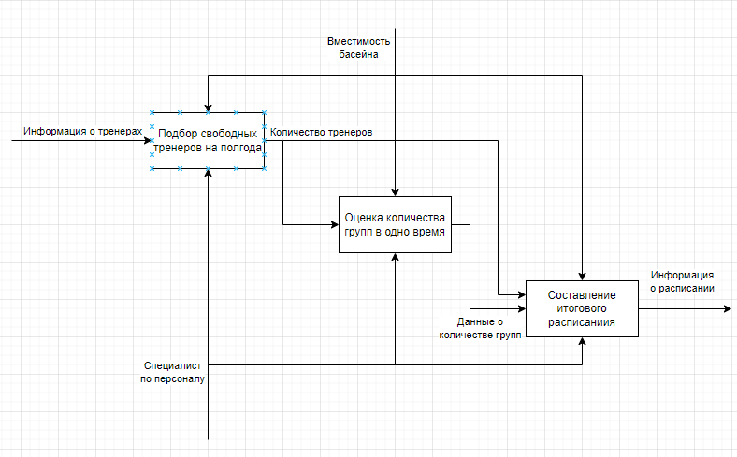

Рисунок 1 – Бизнес-процесс «Составление расписания» до автоматизации

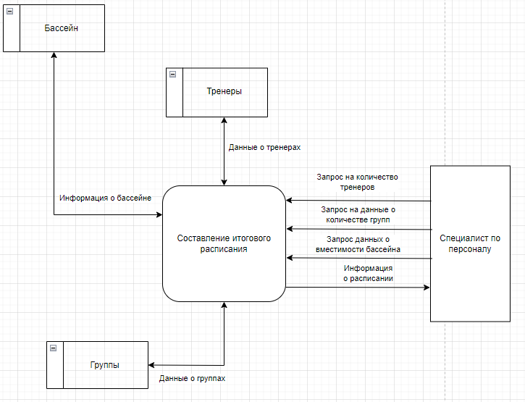

Рисунок 2 – Бизнес-процесс «Составление расписания» после автоматизации

Были выделены базы данных «Бассейн», «Тренеры», «Группы» с соответствующими сведениями. Кроме этого, на модель были нанесены непосредственные участники процесса: специалист по персоналу.

Также процесс «Оформление абонемента или пропуска на разовое посещение» был дополнительно декомпозирован на три подпроцесса. Его модель после автоматизации представлена на рисунке 3.

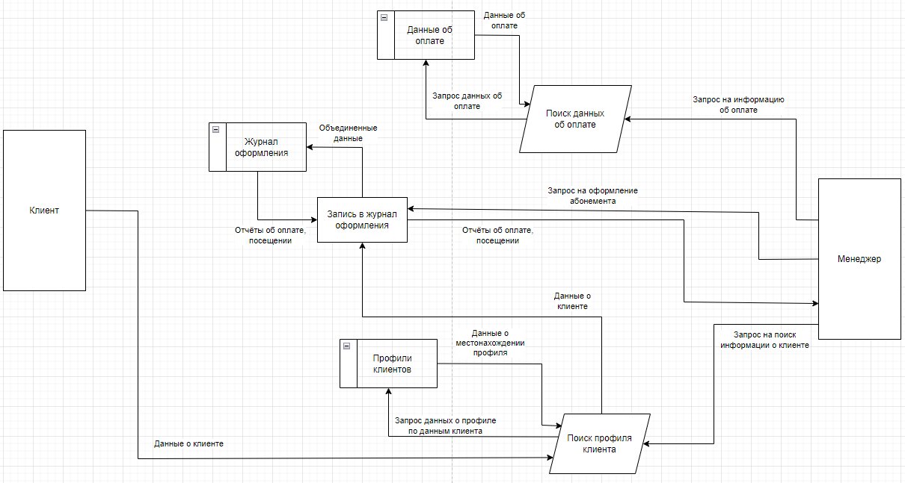

Рисунок 3 – Декомпозиция процесса «Оформление абонемента или пропуска на разовое посещение»

На основе результатов интервью и уточнения бизнес-процессов к проектируемой информационной системе были сформулированы требования. В итоге, информационная система должна предоставлять возможность:

1. Сотруднику по работе с договорами об оказании платных услуг работать с данными о клиенте, справке клиента и договоре

2. Клиенту просматривать статус оплаты (информацию об оплате)

3. Специалисту по персоналу работать с данными тренеров, бассейна и просматривать данные о количестве групп

4. Менеджеру работать с данными расписания и получать данные о свободном времени для посещения

5. Менеджеру искать данные об оплате и клиенте, создавать/редактировать отчеты об оплате, посещении

6. Клиенту отправлять свои данные

7. Сотруднику по работе с абонементами искать профиль клиента, оформлять/редактировать договор

8. Клиенту получать уведомление об оплате

Подробный список требований представлен в техническом задании (Приложение 1)

На основе этих требований была составлена иерархическая структура функций системы, представленная на рисунке 4.

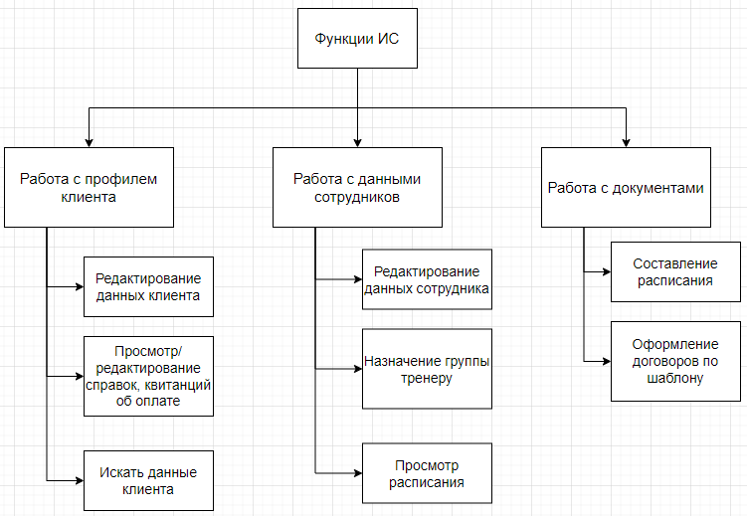

Рисунок 4 – Иерархическая структура функций ИС

На следующем этапе работ были выделены основные актёры информационной системы, а также к каждому из них было составлено краткое описание. Результатом является таблица 2.

Таблица 2 – Актёры и их описания

|  |  |
| --- | --- |
| *Актёры* | *Краткое описание* |
| Клиент | Просматривает статус оплаты (информацию об оплате), отправляет свои данные, получает уведомления об оплате |
| Менеджер | Работает с данными расписания и получает данные о свободном времени для посещения, ищет данные об оплате и клиенте, создаёт/редактирует отчеты об оплате, посещении |
| Сотрудник по работе с договорами об оказании платных услуг | Работает с данными о клиенте, справкой клиента и договором |
| Специалист по персоналу | Работает с данными тренеров, бассейна и просматривает данные о количестве групп |
| Сотрудник по работе с абонементами | Ищет профиль клиента, оформляет/редактирует договор |

Исходя из описанных актёров было выявлено несколько вариантов использования, описание которых представлено в таблице 3, на основе которой была составлена соответствующая модель (рисунок 5)

Таблица 3 – Выявленные варианты использования

|  |  |  |  |
| --- | --- | --- | --- |
| Код | Актер | Вариант использования | Основные действия актера |
| 1 | Клиент | Просматривает статус оплаты (информацию об оплате) | На экране отображается статус оплаты абонемента, который клиент может выбрать и прочитать |
| 2 | Клиент | Отправляет свои данные | На экране отображается перечень полей, необходимых к заполнению. Заполнив все, клиент соглашается с политикой конфиденциальности данных и отправляет их |
| 3 | Клиент | Получает уведомления об оплате | В системе отображаются непрочитанные уведомления клиента, которые он может выбрать и прочитать |
| 4 | Менеджер | Работает с данными расписания | Менеджер может создать информацию о новом расписании, изменить данные существующего или переместить его в архив |
| 5 | Менеджер | Получает данные о свободном времени для посещения | В системе отображаются непрочитанные уведомления клиента, которые он может выбрать и прочитать |
| 6 | Менеджер | Ищет данные об оплате и клиенте | На экране отображается список оплаченных абонементов и кто его оплатил. Менеджер пролистывает список и может ввести атрибуты для поиска, нажать на номер оплаты для просмотра его детального описания |
| 7 | Менеджер | Создаёт/редактирует отчеты об оплате, посещении | Вносит/изменяет данные об оплате и посещении |
| 8 | Сотрудник по работе с договорами об оказании платных услуг | Работает со справкой клиента | Сотрудник по работе с договорами об оказании платных услуг может создать информацию о новой справке или переместить ее в архив |
| 9 | Сотрудник по работе с договорами об оказании платных услуг | Работает с данными о клиенте | Сотрудник по работе с договорами об оказании платных услуг может изменить данные клиента или переместить их в архив |
| 10 | Сотрудник по работе с договорами об оказании платных услуг | Работает с договором | Сотрудник по работе с договорами об оказании платных услуг может создать информацию о новом договоре, изменить данные существующего или переместить его в архив |
| 11 | Специалист по персоналу | Работает с данными тренеров, бассейна | Специалист по персоналу может создать информацию о новом тренере, изменить данные существующего или переместить их в архив, а также просматривать данные бассейна |
| 12 | Специалист по персоналу | Просматривает данные о количестве групп | На экране отображается список групп. Специалист по персоналу может узнать данные посетителей (ФИО, номер абонемента, срок действия, телефон) в конкретной группе. Выбрав посетителя можно узнать его полную информацию |
| 13 | Сотрудник по работе с абонементами | Ищет профиль клиента | На экране отображается список клиентов. Сотрудник по работе с абонементами пролистывает список и может ввести атрибуты для поиска, нажать на клиента для просмотра его детального описания |
| 14 | Сотрудник по работе с абонементами | Оформляет/редактирует договор | Система автоматически формирует акты покупки абонемента, накладные об оплате и может их распечатать |

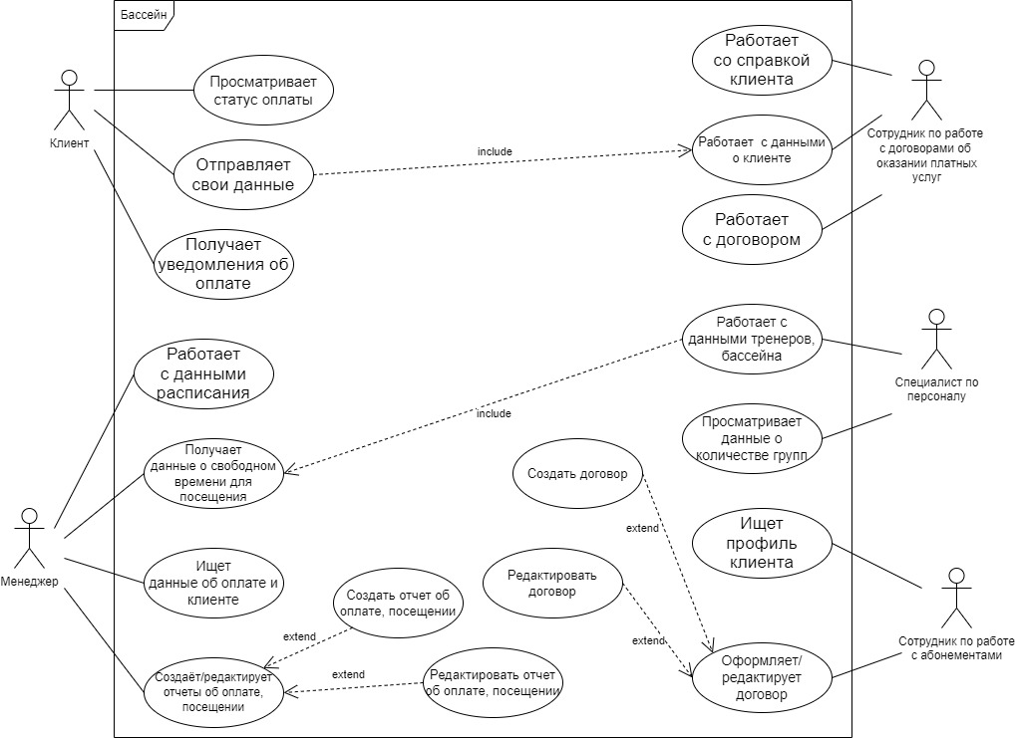

Рисунок 5 – Диаграмма вариантов использования

После составления диаграммы вариантов использования для процессов «Работает со справкой клиента», «Оформление договора» и «Поиск данных об оплате и клиенте» были составлены расширенные описания представленные на таблицах 4-6.

Так же для этих процессов были созданы прототипы экранных интерфейсов, которые представлены на рисунках 6-12.

Таблица 4 – Расширенное описание варианта «Работает со справкой клиента»

|  |  |  |
| --- | --- | --- |
| Прецедент | Работает со справкой клиента | |
| Актер | Сотрудник по работе с договорами об оказании платных услуг | |
| Цель | Фиксировать процесс подачи справки в бассейн | |
| Примечание |  | |
| Предварительные условия |  | |
| Типичный ход событий | *Действия актера* | *Действия ИС* |
|  | Отображает список клиентов (ID клиента, ФИО). |
| Вводит атрибуты для поиска. |  |
|  | Если введены атрибуты и нажата кнопка «Поиск», отображает результаты поиска. |
| Выбор клиента. |  |
|  | Отображение данных клиента с кнопкой «Справки». |
| Нажать «Справки». |  |
|  | Отображает справки с возможностью изменения атрибутов (данные клиента, номер справки, срок действия). |
| Изменяет атрибуты справки (при необходимости). |  |
|  | Если изменены атрибуты и нажата кнопка «Сохранить», сохраняет новые данные в БД. |
| Альтернативный поток | Возможен выход без сохранения данных. |  |

Таблица 5 – Расширенное описание варианта «Оформление договора»

|  |  |  |
| --- | --- | --- |
| Прецедент | Оформление договора | |
| Актер | Сотрудник по работе с абонементами | |
| Цель | Фиксация в системе информации о договоре | |
| Примечание |  | |
| Предварительные условия | Наличие в системе данных об оплате, справке и клиенте | |
| Типичный ход событий | *Действия актера* | *Действия ИС* |
|  | Отобразить перечень имеющихся договоров с возможностью поиска для создания нового договора. |
| Нажать «Оформить договор» |  |
|  | Отобразить список клиентов |
|  | Отобразить список справок |
|  | Отобразить список квитанций об оплате |
|  | Ввести данные в поле с дополнительными сведениями |
| Выбрать клиента, справку, квитанцию, добавить при необходимости дополнительные сведения. Нажать «Сохранить». |  |
|  | Присвоить номер договора. Сохранить в БД договор. Вернуться на страницу с перечнем договоров. |
| Экранная форма ГПИ |  | ***Окончание*** |
| Альтернативный поток |  | Отобразить перечень имеющихся договоров с возможностью поиска для создания нового договора. |
|  | Распечатать договор. |  |
|  |  | Найти выбранный договор и отобразить его содержимое. |
|  | Внести изменения и нажать «Сохранить». |  |
|  |  | Сохранить договор в БД. |

Таблица 6 – Расширенное описание варианта «Поиск данных об оплате и клиенте»

|  |  |  |
| --- | --- | --- |
| Прецедент | Поиск данных об оплате и клиенте | |
| Актер | Менеджер | |
| Цель | Поиск актуальной информации клиента | |
| Примечание |  | |
| Предварительные условия |  | |
| Типичный ход событий | *Действия актера* | *Действия ИС* |
|  |  | Отобразить перечень имеющихся клиентов и их квитанций об оплате с возможностью ввода атрибутов (номер квитанции, ФИО клиента, ID клиента) для поиска. |
|  | Вводит атрибуты для поиска (при необходимости). |  |
|  |  | Если введены атрибуты и нажата кнопка «Поиск», отображает результаты поиска. |
| Альтернативный поток |  |  |

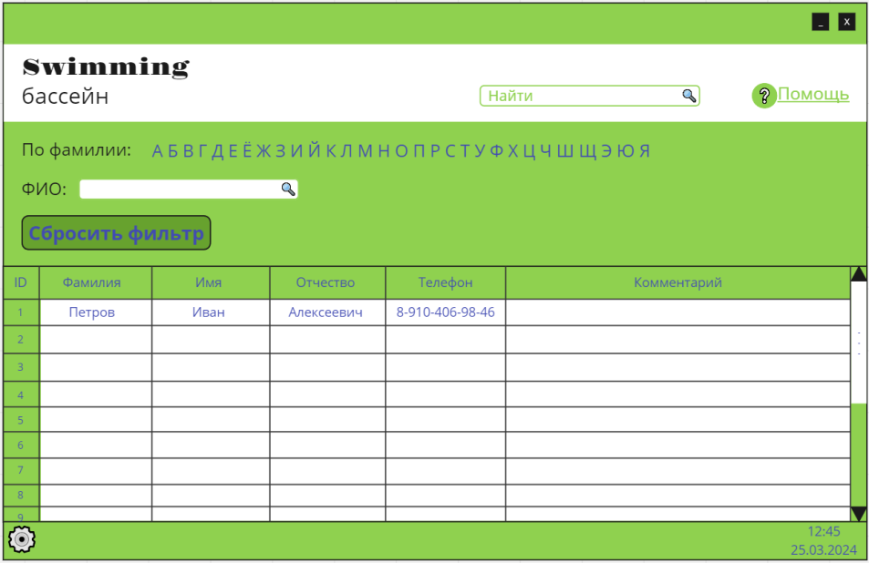

Рисунок 6 – Форма «Список клиентов»

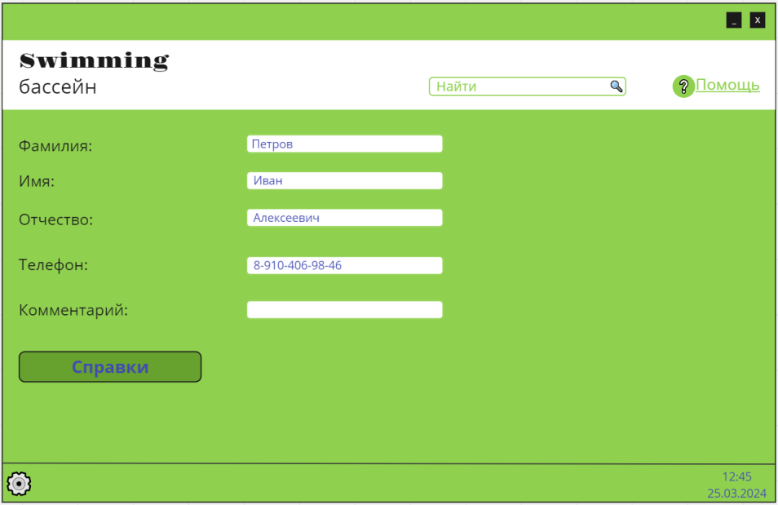

Рисунок 7 – Форма «Данные клиента»

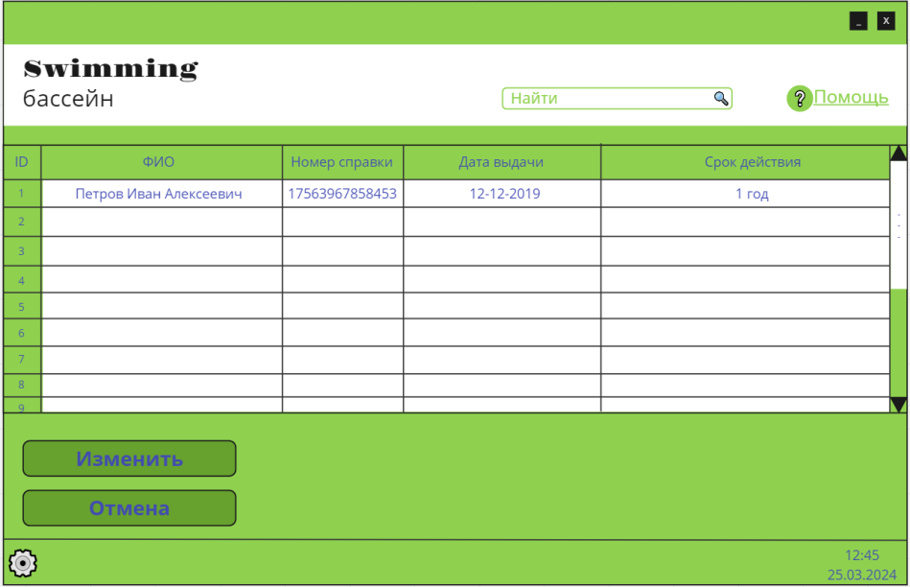

Рисунок 8 – Форма «Справки клиента»

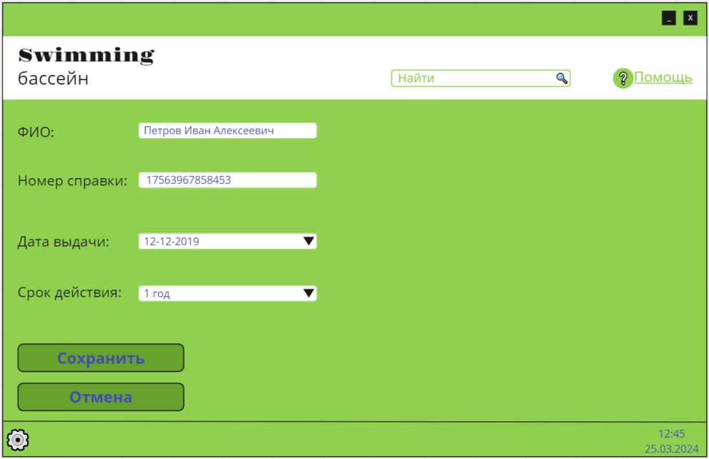

Рисунок 9 – Форма «Редактирование данных справки»

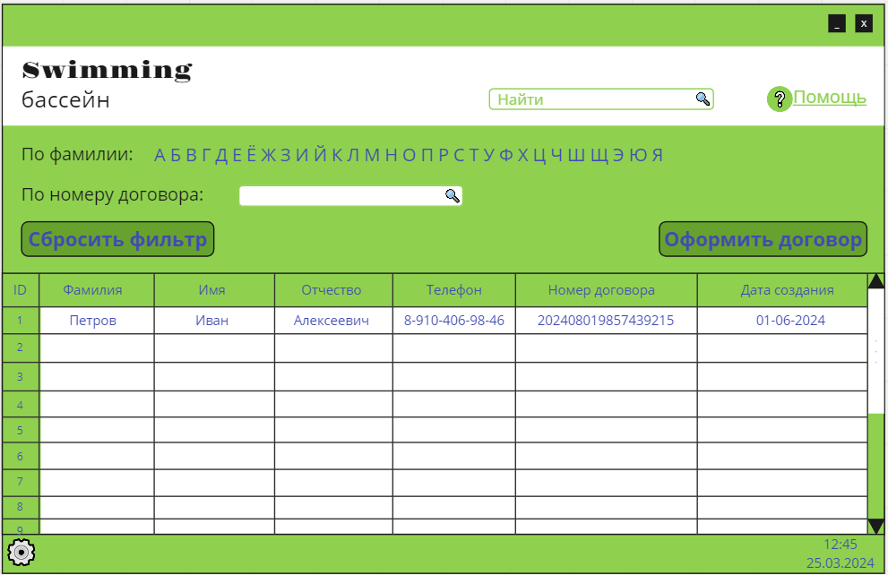

Рисунок 10 – Форма «Список договоров»

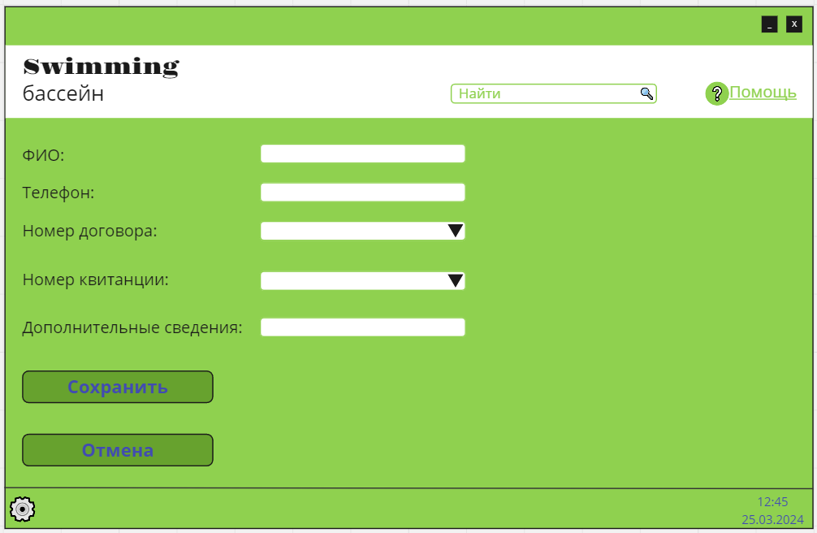

Рисунок 11 – Форма «Составление договора»

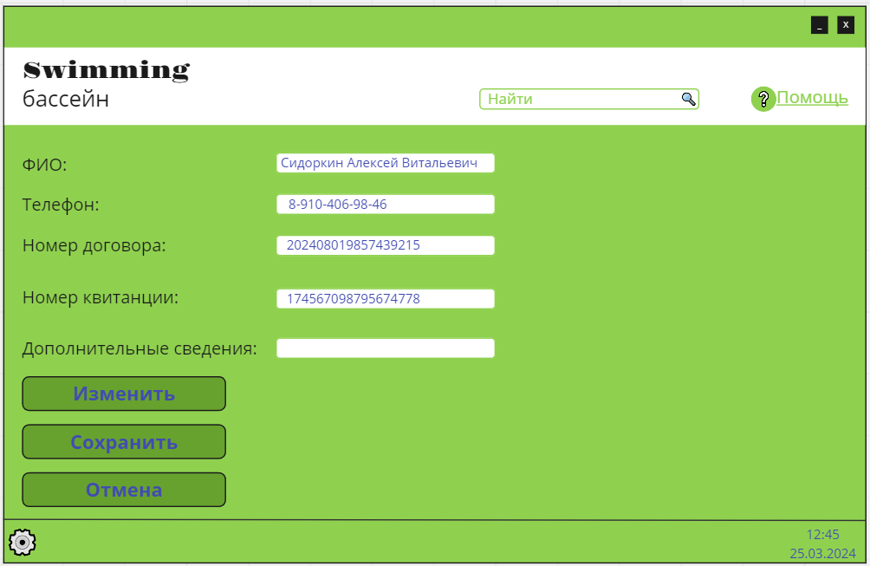

Рисунок 12 – Форма «Данные договора»

Заключительным этапом стала разработка Технического задания (ТЗ) для проектируемой ИС. Полный текст ТЗ приведён в Приложении 1.

# **4 Проектирование ИС**

На этапе проектирования ИС были разработаны диаграммы: классов, деятельности, компонентов и развертывания.

На рисунке 13 продемонстрированы классы системы, отражены связи между ними, перечислены методы, производимые над классами, а также кванторы видимости методов.

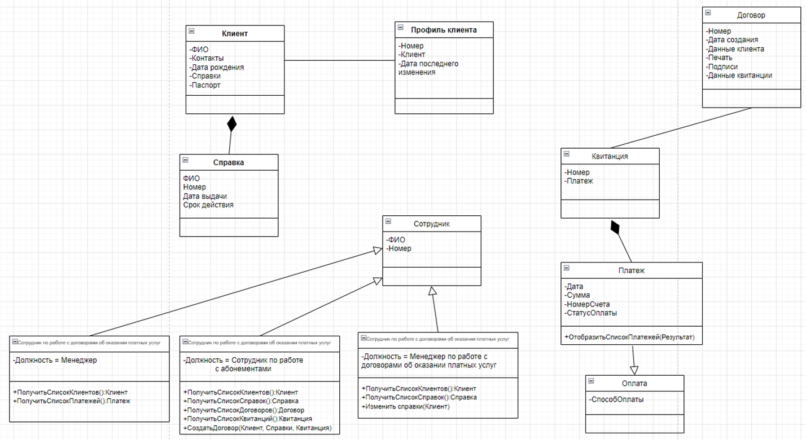

Рисунок 13 – Диаграмма классов

Далее составлялись диаграммы деятельности, описывающие поток действий разрабатываемой системы в процессах, для которых ранее составлялось расширенное описание вариантов использования (рисунки 14).

Для этих же процессов составлялись также диаграммы последовательностей (рисунки 15-17).

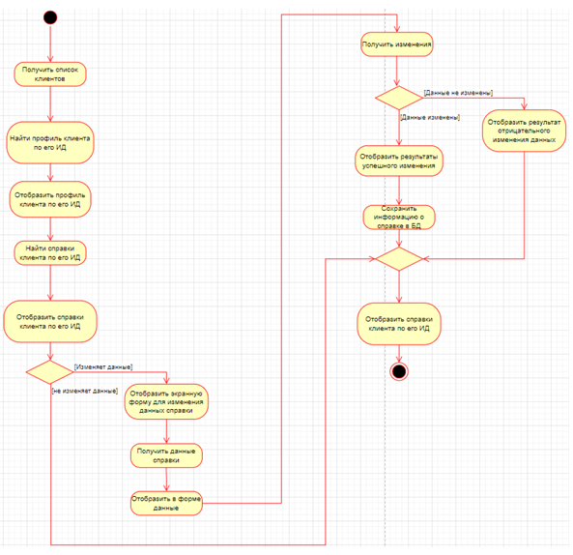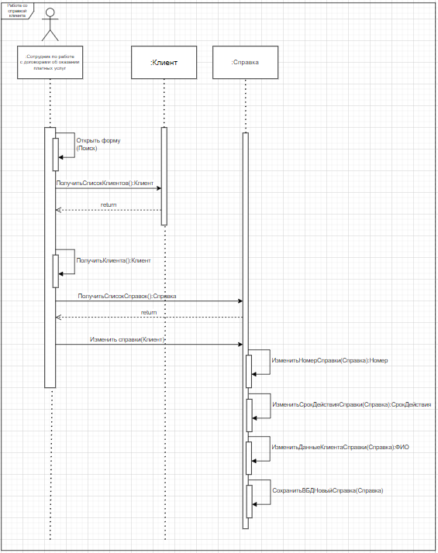

Рисунок 14 – Диаграмма деятельности «Работа со справкой клиента»

Рисунок 15 – Диаграмма последовательности «Работа со справкой клиента»

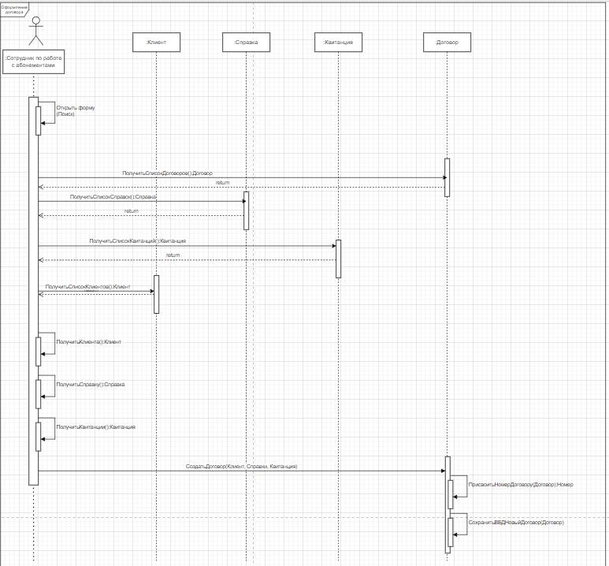

Рисунок 16 – Диаграмма последовательности «Оформление договора»

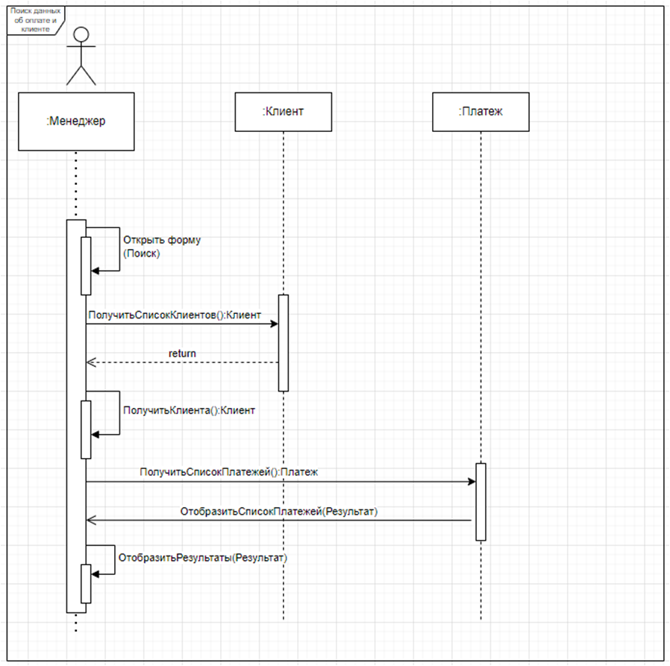Заключительным этапом стала разработка диаграммы развёртывания будущей информационной системы (рисунок 18)

Рисунок 17 – Диаграмма последовательности «Поиск данных об оплате и клиенте»

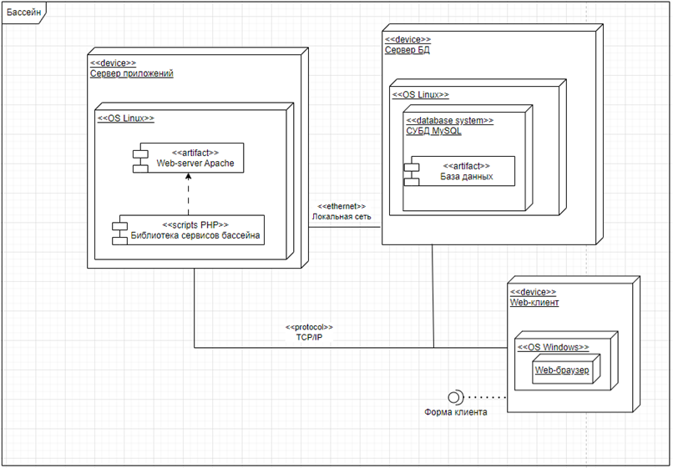

Рисунок – Диаграмма развёртывания ИС

# **5 Заключение**

В процессе выполнения проектировки системы в рамках междисциплинарного проекта были получены результаты, приведенные ниже:

* описаны бизнес-процессы «как будет в ИС» (представление бизнес-процессов после автоматизации);
* сформированы требования к ИС;
* разработано техническое задание;
* осуществлено проектирования на языке UML;
* была создана модель графического пользовательского интерфейса;
* подготовлена пояснительная записка.

# **6 Библиографический список**

1. Система управления центром бассейна // mobifitness.ru URL: https://mobifitness.ru/swimmingpool (дата обращения: 09.02.2024).

2. СИСТЕМА УПРАВЛЕНИЯ UCS АБОНЕМЕНТ // datakrat.ru URL: https://www.datakrat.ru/software/ucs-abonement/ucs-abonement (дата обращения: 09.02.2024).

3. Программа для бассейна UNIVERSE-Фитнес // universe-soft.ru URL: https://www.universe-soft.ru/product/universe-fitnes/programma_dlya_bassejna/ (дата обращения: 09.02.2024).